|  |  |  |
| --- | --- | --- |
| **Informe control de velocidad y dirección del auto.** | 20 de diciembre  2019 | |
| Grupo 3:   * Martin Acosta Soto * Kevin Hersch * Pedro Vallarino * Tomas Vassallo, | |  |



**Índice:**

**OBJETIVO. ____________________________________________ Pag. 3**

**ELEMENTOS UTILIZADOS.________________________________ Pag. 3**

**PROCEDIMIENTO**.**_______________________________________ Pag. 4**

**ACCIÓN DE CONTROL.___________________________________ Pag. 10**

**CONCLUSIÓN.___________________________________________ Pag. 11**

**OBJETIVO.**

El objetivo de este trabajo práctico es ejecutar la acción de control de la velocidad de ambas ruedas de un auto electrónico Teseo, el cual tiene dos motores DC, uno para cada rueda. Se busca que ambas ruedas del auto vayan a la misma velocidad, es decir, que el auto avance derecho, aumentando o reduciendo el PWM que se le envía a cada rueda de forma independiente.

**ELEMENTOS UTILIZADOS.**

* Kit de auto TESEO:

1. Placa de madera
2. Ruedas
3. Motores DC

* Arduino
* Puente H
* Sensores de velocidad
* Encoders

**PROCEDIMIENTO**.

En primer lugar, lo que hicimos fue grabar la respuesta de cuánto tardaba en acelerar la rueda dado un cierto escalón. Utilizando el tracker para realizar el seguimiento del movimiento de la rueda. Hicimos, girar la rueda con 5 volts en la fuente, filmamos con tracker y obtuvimos la curva de aceleración.

**Imagen de Rueda:**

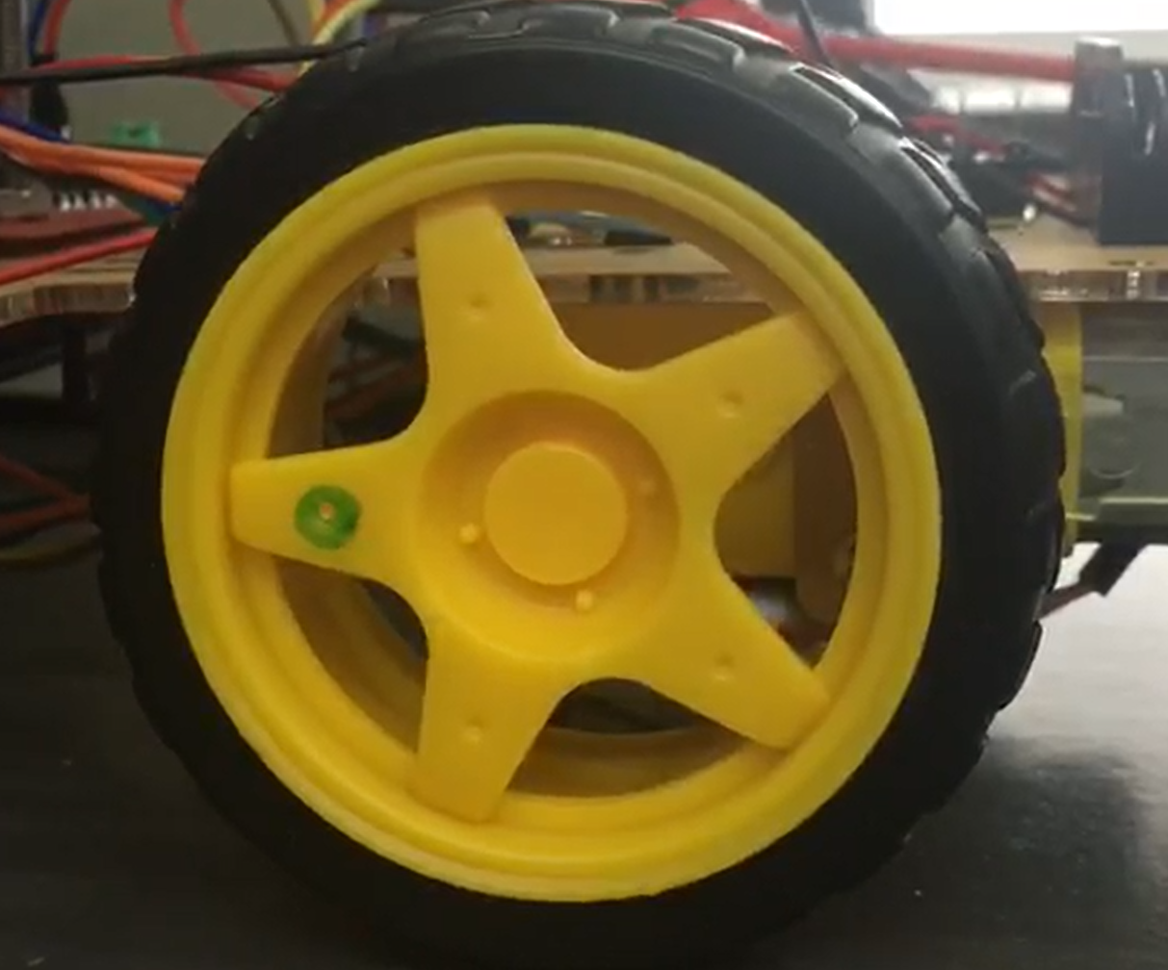

Utilizamos el círculo verde como referencia para que el tracker pueda seguirlo y graficar la posición angular en el tiempo.

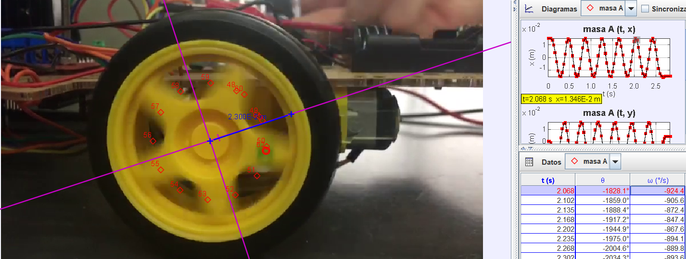

Luego calculamos una planta que se asemeje a la respuesta real de la rueda. Para eso utilizaremos los datos de rpm deducidos en el Excel “Autito.xlsx” el cual se encuentra como archivo adjunto de la entrega.

**Motor A:**

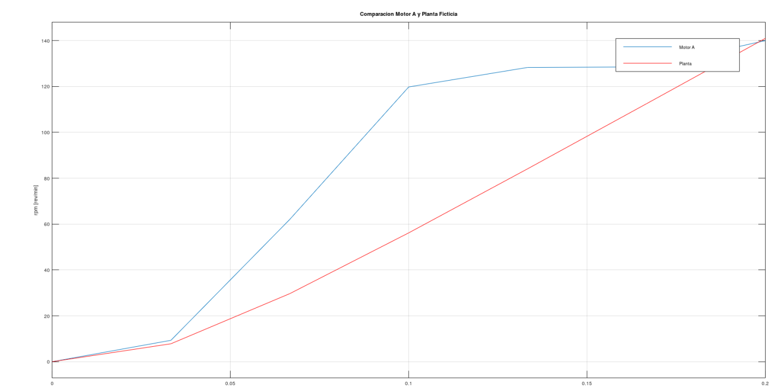

**Motor B:**

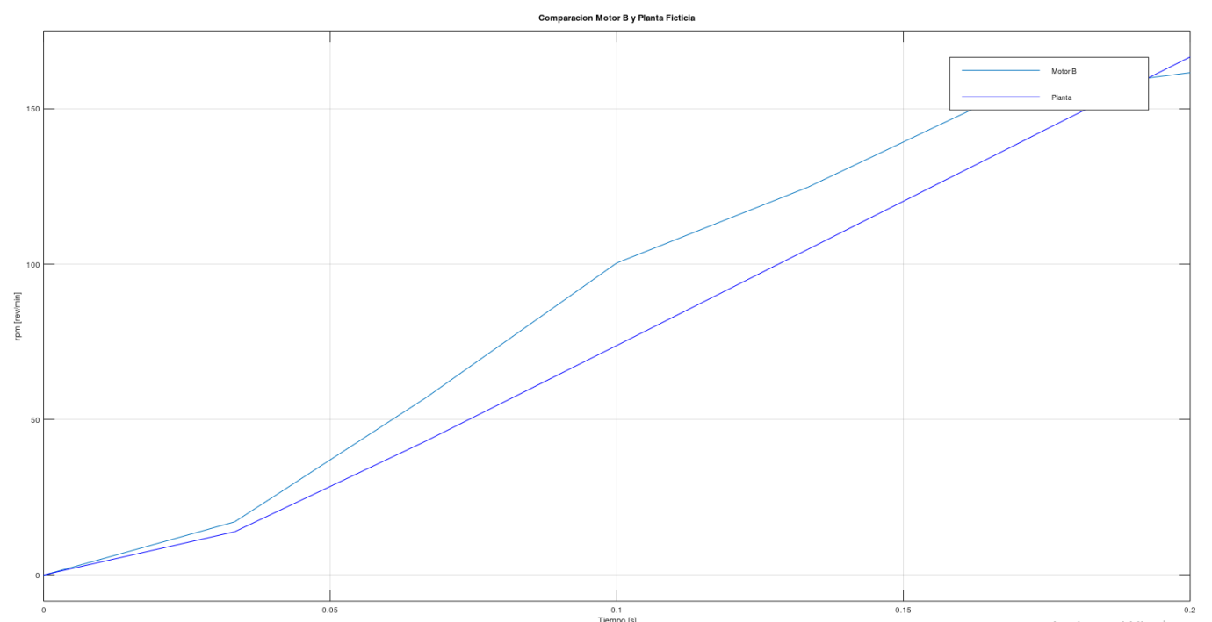

Después, hicimos un step, estableciendo el tiempo en el cual queríamos que se estableciera, modificando Ki, Kp y Kd, buscando tener una respuesta que no tuviera un sobrepico muy alto, y que los PID`s de ambas ruedas tuvieran un tiempo de establecimiento lo mas similar posible.

**Motor A:**

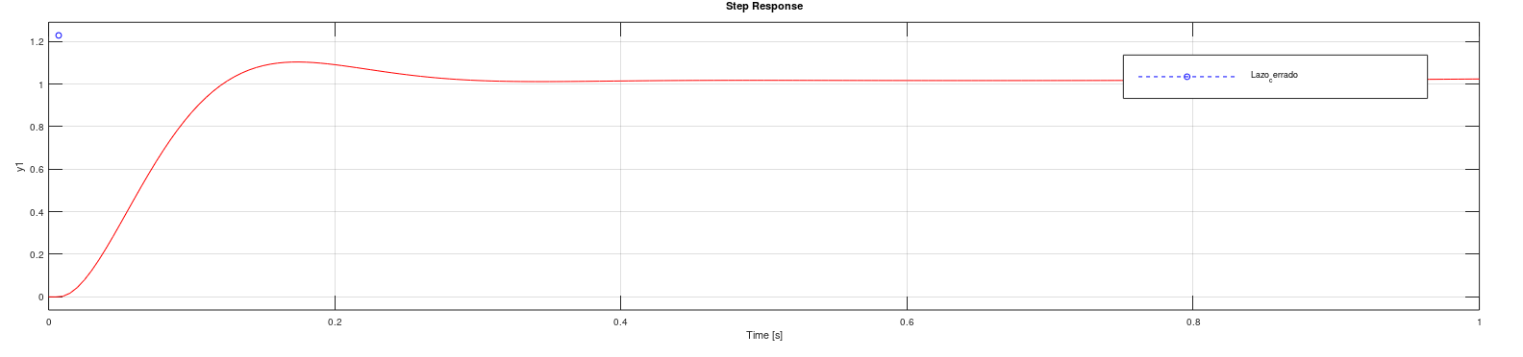

kp = 0.020000

ki = 0.0054567

kd = 0.0016912

**Motor B:**

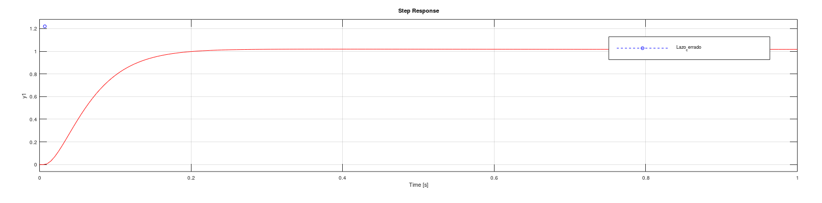

kp = 0.015000

ki = 0.0039789

kd = 0.00023562

Una vez obtenido los valores de los parámetros Kp, Kd y Kp, digitalizamos la planta utilizando el C2D, obteniendo así el tiempo de ejecución de la acción de control, es decir, en cuanto tiempo se está ejecutando la acción de control.

**Motor A:**

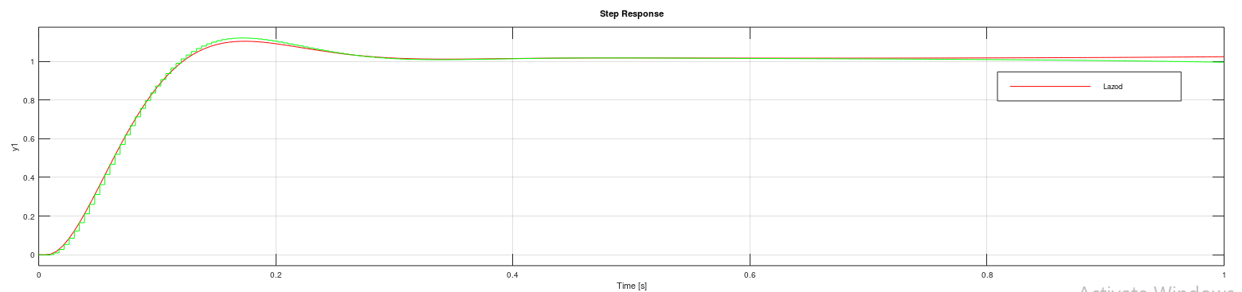

**Motor B:**

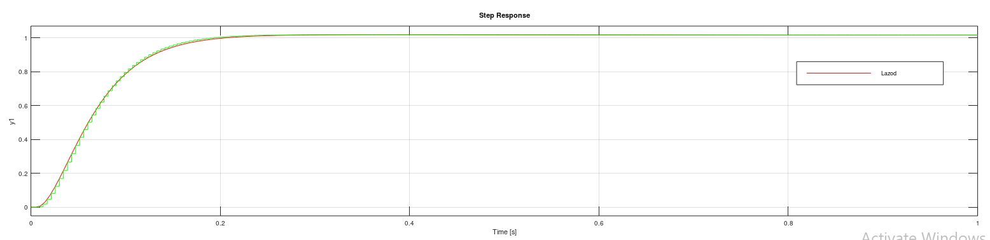

**Comparación de Ambas Plantas Reales**

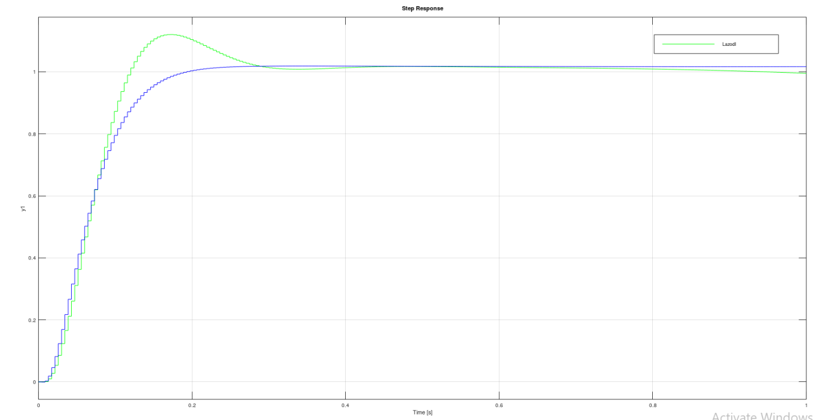

Utilizando las fórmulas de PID obtenidas para cada motor y por medio de procedimientos matemáticos llegamos a la ecuación en diferencias que utilizaremos en el Arduino.

**Motor A:**

0.02002 z^2 - 0.03991 z + 0.0199

y1: -----------------------------------------------

z^2 - 1.996 z + 0.9957

UD = 1.996*UpD - 0.9957*UppD + 0.02002*errorD - 0.03991*errorpD + 0.0199*errorppD;

**Motor B:**

0.01501 z^2 - 0.02994 z + 0.01493

y1: -------------------------------------------------

z^2 - 1.996 z + 0.9957

UI = 1.996*UpI - 0.9957*UppI + 0.01501*errorI - 0.02994*errorpI + 0.01493*errorppI;

Metemos las interrupciones a la frecuencia que necesitábamos dado el tiempo de sampleo.

ts = 0.0042857

Trabajamos con tres interrupciones

La forzada que se ejecuta cada cierta cantidad de tiempo, y calcula la acción de control. Las otras interrupciones se ejecutan en cada comando de rising: cuando el sensor del encoder se tapa. En cada rising hacemos una interrupción, donde sumamos la variable “interrupciones”, y por cada interrupción sumamos una unidad a “interrupciones. Cuando “interrupciones” sumaba 10, y con un cierto delta t significativo podemos calcular la velocidad tangencial de la rueda.

**Cálculo velocidad de cada rueda:**

En primer lugar se calcula el tiempo total en el que ya estuvo corriendo el sistema, el cuál es:

TiempoTotal=n*(tc*255)+a*tc

En donde:

* a = TCNT2
* tc=0.000016. Es el tiempo entre dos valores del registro TCNT2

Luego definimos a “delta” como la variación de tiempo entre el TiempoTotal y el tiempo que le tomó a la rueda dar media vuelta.

Para así obtener:

Vt = (3.14*0.024/delta);

Esta es la fórmula de una circunferencia 2*pi*radio o pi*diámetro o en este caso como es media circunferencia lo que buscamos medir pi*radio. Dividiendo por el delta obtenemos la velocidad a la cual gira la rueda.

**ACCIÓN DE CONTROL.**

Definimos el Setpoint para cada uno de las ruedas a 200 pulsos (PWM). Es decir, se tienen dos setpoints iguales, uno para cada rueda, de 200. También se establece que si una de las ruedas vas más rápido que la otra, se le resta una unidad al setpoint de esa rueda y se le suma una unidad al setpoint de la otra, es decir:

TargetD = TargetD + 1

TargetI = TargetI - 1

Donde TargetD es el setpoint de la rueda derecha, y TargetI es el setpoint de la rueda izquierda. También se acotaron los valores de los Target entre 250 y 150. Y una señal pwm para cada rueda de 170.

Usamos este timer de 8 bits para realizar las interrupts con un prescaler de 128 que es el que mejor se adapta a nuestra planta.

Una vez que ya definimos el Target y el pwm de cada rueda, se puede definir el error en la velocidad de las mismas realizando la resta entre ambos datos:

error = Target - pwm

Y de esta forma se puede calcular la acción de control sobre cada una de las ruedas:

UD = 1.995*UpD + 0.995*UppD + 4.803*errorD - 0.9576*errorpD + 0.4773*errorppD

UD: Acción de control actual

UpD: Acción de control pasada

UppD: Acción de control pasada pasada

errorD: diferencia entre referencia y distancia sensada

errorpD: error pasado

errorppD: error pasado pasado

**CONCLUSIÓN.**

Al final del trabajo se logramos el objetivo propuesto en la consigna inicial: se pudo controlar la velocidad de las ruedas del auto y que el mismo tenga una dirección recta. Se cumplió el objetivo de diseñar un control de velocidad para cada rueda y un control superior que unifique las velocidades de ambas, así como también, aprendimos a medir la velocidad de cada motor utilizando encoders, haciendo uso de las interrupciones.